职业卫生技术服务网上公开信息表
用人单位名称 | 福建铭麟科技有限公司
用人单位地址 | 龙岩市上杭县蛟洋镇坪埔村工业路20号
用人单位联系人 | 张文荣
项目名称 | 福建铭麟科技有限公司工作场所职业病危害因素检测
技术服务  项目组人员 | 黄晓亮、郑志钦、罗美金
现场调查的  专业技术人员 | 黄晓亮、郑志钦
现场调查时间 | 2022-1-5 | 用人单位陪同人 | 张文荣
现场采样和现场检测的专业技术人员 | 黄晓亮、郑志钦
现场采样和  现场检测时间 | 2022-1-6 | 用人单位陪同人 | 张文荣
证明现场调查、现场采样、现场检测的图像影像
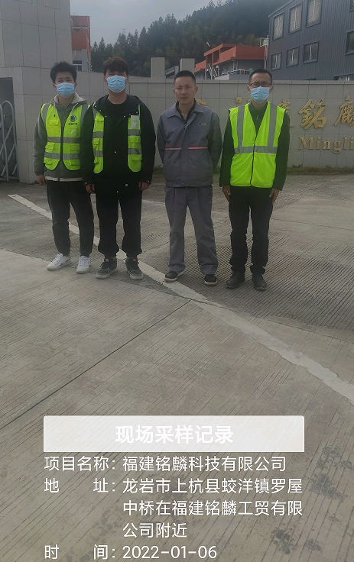 | 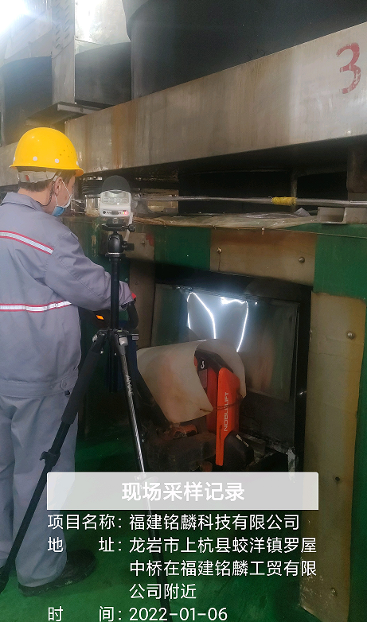 | 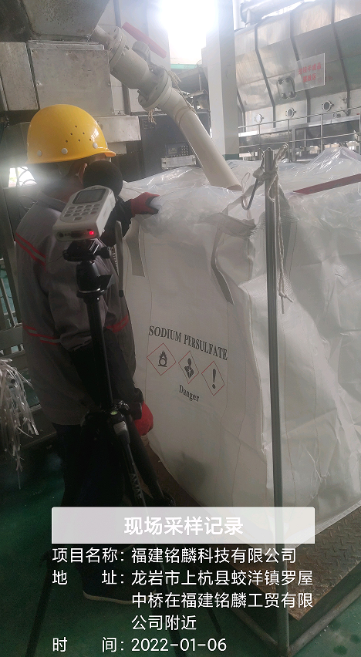 | 